同心日基础平台设计文档
制档人:程明卫 创建时间:2012-10-14

修订历史记录
日 期 | 版 本 | 说 明 | 作 者

1. 设计背景 3
2. 系统架构 4
3. 系统功能 5
3.1. 预约客户管理 5
3.1.1. 功能简介： 5
3.1.2. 界面原型： 5
3.1.3. 功能说明： 9

设计背景

系统架构

同心日系统平台

担 保 业 务 系 统
企 业 I M 系 统
小额贷款业务系统
企业协同办公系统
典 当 系 统

同心日业务支撑平台

系统基础核心平台
- 系统安装 2. 组织架构 3.安全设置 4.系统初始化 5. 系统更新 6.历史数据导入
7. 系统集成接口管理

系统功能

预约客户管理

功能简介：
1.组织架构管理：用来维护公司，部门，岗位等信息。

界面原型：
- 组织架构管理主界面 [SystemSet_Proj --> 组织机构管理 --> FrmOrgMgrUI.cs]

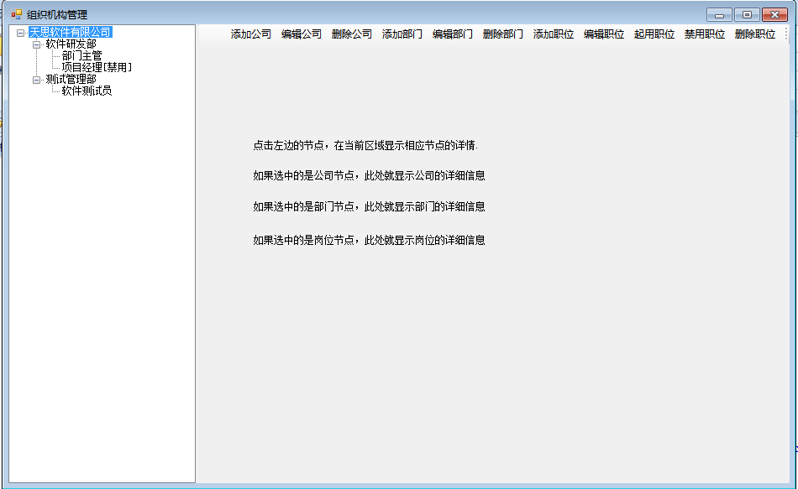

功能说明：
功能项 | 业务规则说明
添加
编辑 | 从左边的树上选择要编辑的公司节点后，点击 “编辑公司”按钮 ，  弹出3.412--> 3 中的 编辑公司窗口，输入要修改的数据，点击保存按钮后的业务操作：  1根据公司ID将修改后的数据更新到 ts_company 表中。  - 刷新树，使修改后的公司显示在相应的节点上。  注：  1). 在数据保存前，如果“隶属关系”是"总公司"。则要验证 ts_company 中是否已存在”总公司“，如果存在则给出相应提示。（总公司只能有一个）
起用 | 如果选中的岗位节点的“可用标识”本身就是“起用”状态。则给出提示；  否则，就将“禁用”的选中记录的可用标识更新为“起用”【1】。
禁用 | 如果选中的岗位节点的“可用标识”本身就是“禁用”状态。则给出提示；  否则，就将“起用”的选中记录的可用标识更新为“禁用”【0】。
删除 | 选中岗位节点。询问用户是否真的要删除指定的岗位。如果用户确定要删除数据，就将 ts_Post 表中相应的 isenabled 更新为“-1”

添加个人客户资料

功能简介：
1.添加个人客户资料：主要用来录入个人贷款客户的相关资料，包括个人详细资料，配偶资料，住宅，房产物业，职业，旗下公司，主要联系人，信用 等与个人密切相关的信息。

界面原型：
1. 个人客户资料检查主界面 [SystemSet_Proj --> 微金融贷款系统 -->客户资料 -->添加个人客户资料 --> FrmPrepCustEditUI.cs]

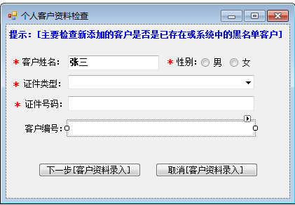

2. 个人客户资料添加主界面 [SystemSet_Proj --> 微金融贷款系统 -->客户资料 -->添加个人客户资料 --> FrmECustomerInfoEditUI.cs]
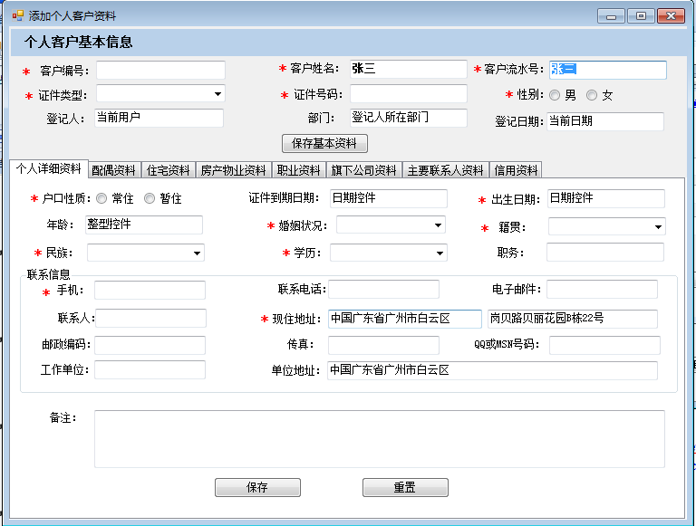

功能说明：
功能项 | 业务规则说明
添加个人客户资料 | 点击“添加个人客户资料”菜单，弹出 3.2.2 --> 1 中的个人客户资料检查界面。输入 “客户姓名，性别，证件类型，证件号码”，点击“下一步”后。  后台业务逻辑：  - 将这些数据作为查询条件，先从 crm_CustBlack(客户黑名单表) 中查询此客户是否是黑名单客户。如果是黑名单客户，则将 crm_CustBlack 表中的“纳入黑名单原因” 以消息框的形式反馈给用户，以提示此客户不能添加到系统中。  - 如果不是黑名单客户，再从 crm_CustomerInfo(个人客户基本信息表)中查询此客户是否是已存在的客户。如果，是已存在的客户。则给出此客户已存在的提示。  - 如果经过以上两步后，查询不到相应的数据。则是新客户，给出提示并生成客户编号，系统自动跳转到 弹出 3.2.2 --> 2 中的个人客户资料添加界面  - 将检查界面输入的 “客户姓名，性别，证件类型，证件号码” 数据自动显示在“个人客户基本信息”栏里。（注：个人客户基本信息栏里的文本框都必须设为只读）
保存基本资料 | 点击“保存基本资料”按钮后的业务操作：  1先根据“证件类型”和“证件号码” 检查 crm_CustBase 表中是否存在指定的客户。如果存在，则更新相应的数据；否则，就插入客户基础数据。  2. 获取 crm_CustBase 的ID 后，将数据插入到 crm_CustomerInfo 表中。  注：  1). 当是添加客户情况下：如果没有点击“保存基本资料”保存客户基本信息时，下面的所有 tab 项都必须处于禁用状态。保存了客户基本资料，才可以添加其它相关的客户信息
个人详细资料保存 | 录入 个人详细资料数据后，将这些数据保存到 crm_CustomerInfo(个人客户基本信息表)中。
配偶资料保存 | 配偶资料保存到 crm_Consort(配偶信息表)
住宅资料保存 | 保存到 crm_Address(住宅信息表)
房产物业资料 | 保存到 crm_Estate(房产物业信息表)
职业资料 | 保存到 crm_Work(职业信息表)
旗下公司保存 | 保存到 crm_Company(个人旗下/企业关联公司表)
主要联系人资料 | 保存到 crm_Contactor(联系人资料表)
信用资料保存 | 保存到 crm_CreditInfo (个人信用资料表)

个人客户资料管理

功能简介：
1.个人客户资料管理：用来维护个人客户资料的信息。包括，添加新客户资料，修改已有客户资料，以及客户资料的导出等等。

界面原型：
1. 个人客户资料管理主界面 [SystemSet_Proj --> 微金融贷款系统 -->客户资料 -->个人客户资料管理 --> FrmCustomerInfoMgrUI.cs]

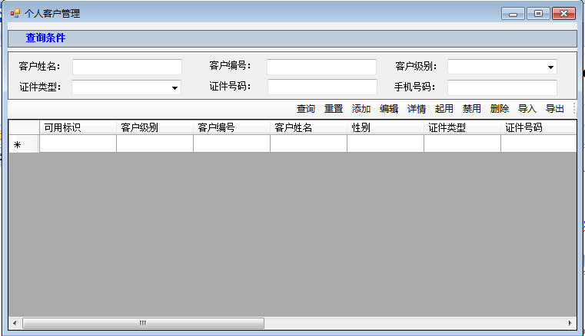

功能说明：
功能项 | 业务规则说明
查询
重置
添加
编辑
详情
起用
禁用
删除
导入
导出

添加企业客户资料

功能简介：
1.添加企业客户资料：主要用来录入企业贷款客户的相关资料，包括企业详细资料，配偶资料，住宅，房产物业，职业，旗下公司，主要联系人，信用 等与企业密切相关的信息。

界面原型：
1. 企业客户资料检查主界面 [SystemSet_Proj --> 微金融贷款系统 -->客户资料 -->添加企业客户资料 --> FrmPrepCustEditUI.cs]

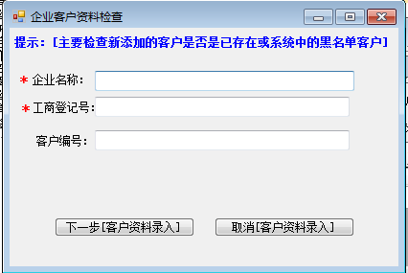

2. 企业客户资料添加主界面 [SystemSet_Proj --> 微金融贷款系统 -->客户资料 -->添加企业客户资料 --> FrmECustomerInfoEditUI.cs]
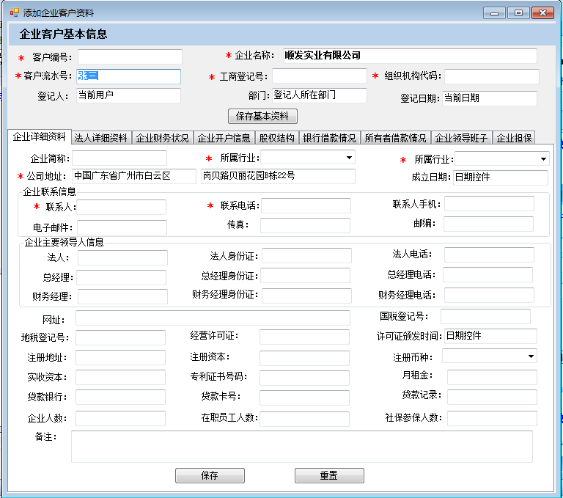

功能说明：
功能项 | 业务规则说明
添加企业客户资料 | 点击“添加企业客户资料”菜单，弹出 3.2.2 --> 1 中的企业客户资料检查界面。输入 “企业名称，工商登记号”，点击“下一步”后。  后台业务逻辑：  - 将这些数据作为查询条件，先从 crm_CustBlack(客户黑名单表) 中查询此客户是否是黑名单客户。如果是黑名单客户，则将 crm_CustBlack 表中的“纳入黑名单原因” 以消息框的形式反馈给用户，以提示此客户不能添加到系统中。  - 如果不是黑名单客户，再从 crm_Ecustomer(企业客户基本信息表)中查询此客户是否是已存在的客户。如果，是已存在的客户。则给出此客户已存在的提示。  - 如果经过以上两步后，查询不到相应的数据。则是新客户，给出提示并生成客户编号，系统自动跳转到 弹出 3.2.2 --> 2 中的企业客户资料添加界面  - 将检查界面输入的 “企业名称，工商登记号” 数据自动显示在“企业客户基本信息”栏里。（注：企业客户基本信息栏里的文本框都必须设为只读）
保存基本资料 | 点击“保存基本资料”按钮后的业务操作：  1先根据“企业名称”和“工商登记号” 检查 crm_CustBase 表中是否存在指定的客户。如果存在，则更新相应的数据；否则，就插入客户基础数据。  2. 获取 crm_CustBase 的ID 后，将数据插入到 crm_Ecustomer 表中。  注：  1). 当是添加客户情况下：如果没有点击“保存基本资料”保存客户基本信息时，下面的所有 tab 项都必须处于禁用状态。保存了客户基本资料，才可以添加其它相关的客户信息
企业详细资料保存 | 录入 企业详细资料数据后，将这些数据保存到 crm_ECustomer(企业客户基本信息表)中。
法人详细资料保存 | 将法人资料保存到 crm_CustomerInfo(个人客户基本信息表)中。同时，将此ID和企业客户ID保存到 crm_Category (客户分类表)中。  注：  - 保存到 crm_Category(客户分类表)中时，category=0（企业法人），  inCustomerId = 企业客户ID，relCustomerId=法人在 crm_CustomerInfo 表中的ID。
企业财务状况数据保存 | 保存到 crm_Efinance(企业财务状况表)  注：  1.在企业财务状况界面。如果，上传方式选择的是“三大报表一起上传”，则 “三大报表一起上传” groupbox 为可用状态；反之，“分批上传文件选择” groupbox 为可用状态。
企业开户信息 | 保存到 crm_Ebank(企业开户表)
股权结构 | 保存到 crm_Eeqstruct (股权结构表)
银行借款情况 | 保存到 crm_EbankBorr(银行借款情况表)
所有者借款情况 | 保存到 _EownerBorr(所有者借款情况表)
企业领导班子 | 保存到 crm_Eclass (企业领导班子表)
企业担保 | 保存到 crm__Eassure (企业担保表)

企业客户资料管理

功能简介：
1.企业客户资料管理：用来维护企业客户资料的信息。包括，添加新客户资料，修改已有客户资料，以及客户资料的导出等等。

界面原型：
1. 企业客户资料管理主界面 [SystemSet_Proj --> 微金融贷款系统 -->客户资料 -->企业客户资料管理 --> FrmECustomerMgrUI.cs]

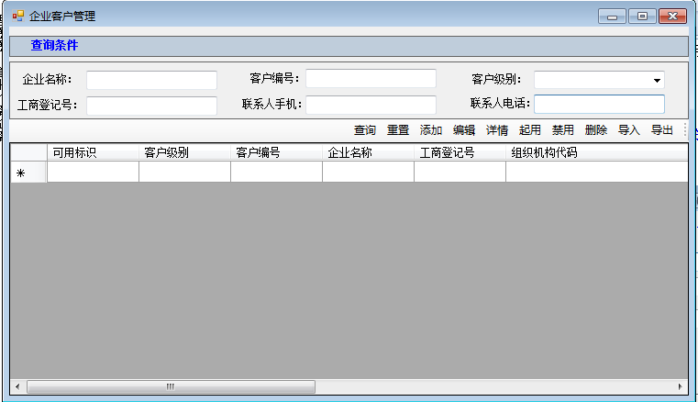

功能说明：
功能项 | 业务规则说明
查询
重置
添加
编辑
详情
起用
禁用
删除
导入
导出

流程业务表单-->客户资料清单确认

功能简介：
- 客户资料清单确认：主要用来对客户贷款申请中所提交的相关资料进行确认。
- 业务操作：根据业务品种ID 从 ts_MatTemp(资料模板表) 中加载相应的模板并显示在系统中。

界面原型：
1. 客户资料清单确认主界面 [SystemSet_Proj --> 微金融贷款系统 -->流程业务表单 -->贷款申请提交资料清单 --> FrmMatListUI.cs]

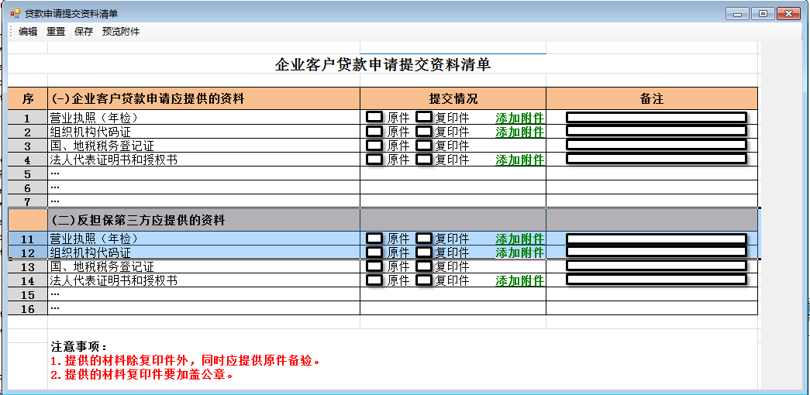

功能说明：
功能项 | 业务规则说明
编辑 | 点击“编辑” 按钮后，界面原型 --> 1.客户资料清单确认主界面 中的 提交情况 复选框和 备注框可以编辑。
重置 | 点击“重置” 按钮后，清空之前所有数据。
保存 | 点击“保存”按钮后，将资料确认的结果保存到 ts_MatResult(资料确认结果表)中。
预览附件 | 点击“预览附件”

流程业务表单-->抵押物登记

功能简介：
- 抵押物登记：主要用来将客户提供的抵押物登记到系统中。
- 业务操作：
A. 根据业务申请单ID 从 ts_Mortgage (抵押物表) 中加载 isenabled<>-1 and formId = “业务申请单ID”的抵押物数据。
B. 点击Grid 中相应的记录，其下方面板显示该抵押物的详情和附件列表。

界面原型：
1. 抵押物登记主界面 [SystemSet_Proj --> 微金融贷款系统 -->流程业务表单 -->贷款申请提交资料清单 --> .cs]

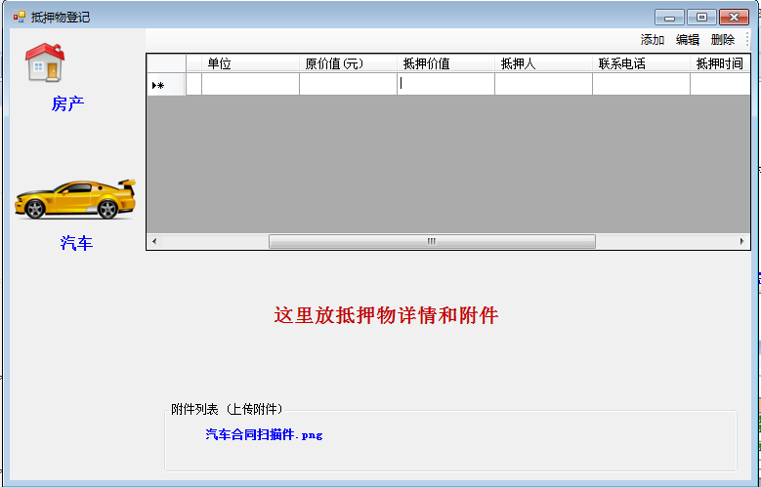

2. 抵押物编辑界面 [SystemSet_Proj --> 微金融贷款系统 -->流程业务表单 -->抵押物表单 --> MortgageUI.cs]
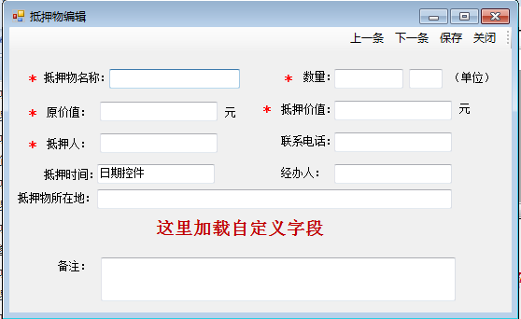

功能说明：
功能项 | 业务规则说明
添加 | 点击“添加” 按钮后，弹出界面原型 --> 2. 抵押物编辑界面。输入数据后，点击“保存”按钮，将数据保存到 ts_Mortgage (抵押物表) 中。
编辑 | 点击“编辑” 按钮后，业务逻辑同“添加”抵押物相同，只是这里是对 ts_Mortgage 表进行更新操作。
删除 | 选中要 删除的记录。询问用户是否真的要删除指定的数据。如果用户确定要删除数据，就将 ts_Mortgage 表中相应的 isenabled 更新为“-1”

流程业务表单-->质押物登记

功能简介：
- 质押物登记：主要用来将客户提供的质押物登记到系统中。
- 业务操作：
A. 根据业务申请单ID 从 ts_Pledge (质押物表) 中加载 isenabled<>-1 and formId = “业务申请单ID”的抵押物数据。
B. 点击Grid 中相应的记录，其下方面板显示该质押物的详情和附件列表。

界面原型：
界面原型和业务功能操作同抵押物完全相同。可参考抵押物功能实现

